TEOS総会及びセミナー・懇親会のご案内
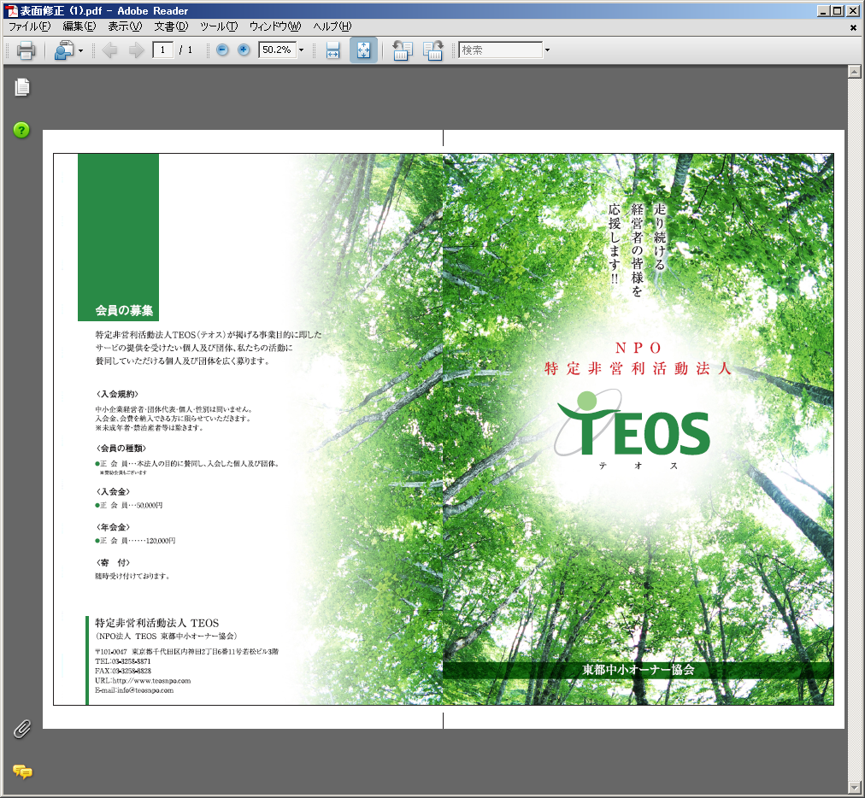

拝啓
時下ますますご清栄のこととお喜び申し上げます。
平素は格別のご協力を賜り、厚くお礼申し上げます。
昨年6月に開催したセミナーでは、企業経営を円滑に進めるための情報提供や、現在の日本を取り巻く環境への問題提起、そして懇親会では会員相互の親睦や交流を深めることができました。今後も、より多くの会員の皆様の利益を守り、社会貢献へ参画して環境保全に貢献していきたいと考えております。
さて、今年度も下記要領にてTEOS主催の総会及びセミナー・懇親会を開催いたしますので、ご多用中恐縮ではございますが、ご出席賜りますようご案内申し上げます。なお、当日は当協会に興味をお持ちの方々を多数お誘い併せの上、ご参加下さいます様お願い申し上げます。
敬具
平成21年5月吉日
特定非営利活動法人TEOS
理事長 玉井 宏夫
専務理事 澤辺 博文

記
日 時 平成21年6月29日（月曜日） 16時30分～
場 所 KKRホテル東京
東京都千代田区大手町1-4-1 TEL 03‐3287‐2921
東西線「竹橋駅」3b出口直結
千代田線「大手町駅」C2出口、
都営地下鉄「神保町駅」A9出口よりそれぞれ徒歩5分
内 容 15時30分 ： 受 付
16時30分 ： 総 会
理事長挨拶、決算報告、その他
17時00分： セミナー1 国際医療センター国府台病院院長 松枝 啓先生「ストレスと現代病について」
18時00分： セミナー2 日本政策金融公庫 創業支援部 飯島茂春様
「融資について」
19時00分 ： 懇親会（立食パーティー）

参 加 費 8,000円／人 （懇親会費用・記念品代含む）
- 振込 城北信用金庫 神田支店（普）1064139 トクヒ）テオス
- 当日受付にて

連 絡 先 TEOS事務局 03-3258-8871

